Page 184. Exercice 26.

**Donne, en justifiant s'il est particulier, la nature de chacun des triangles.**

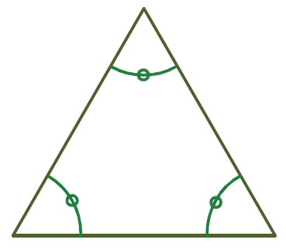**a.**

**b.**

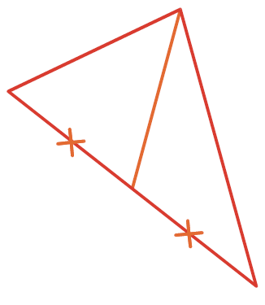**c.**

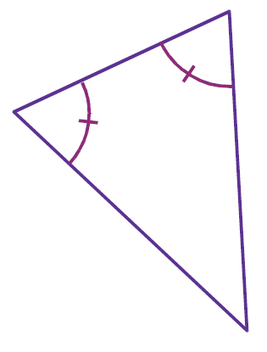**d.**